Reflectie : 13. Van rechthoek tot vierkant

Er volgt allereerst een bespreking van de opdrachten op het werkblad:

Rechthoek 1 op het werkblad
Van de eerste rechthoek is aangeven hoe je moet knippen om met één keer knippen een vierkant te krijgen.

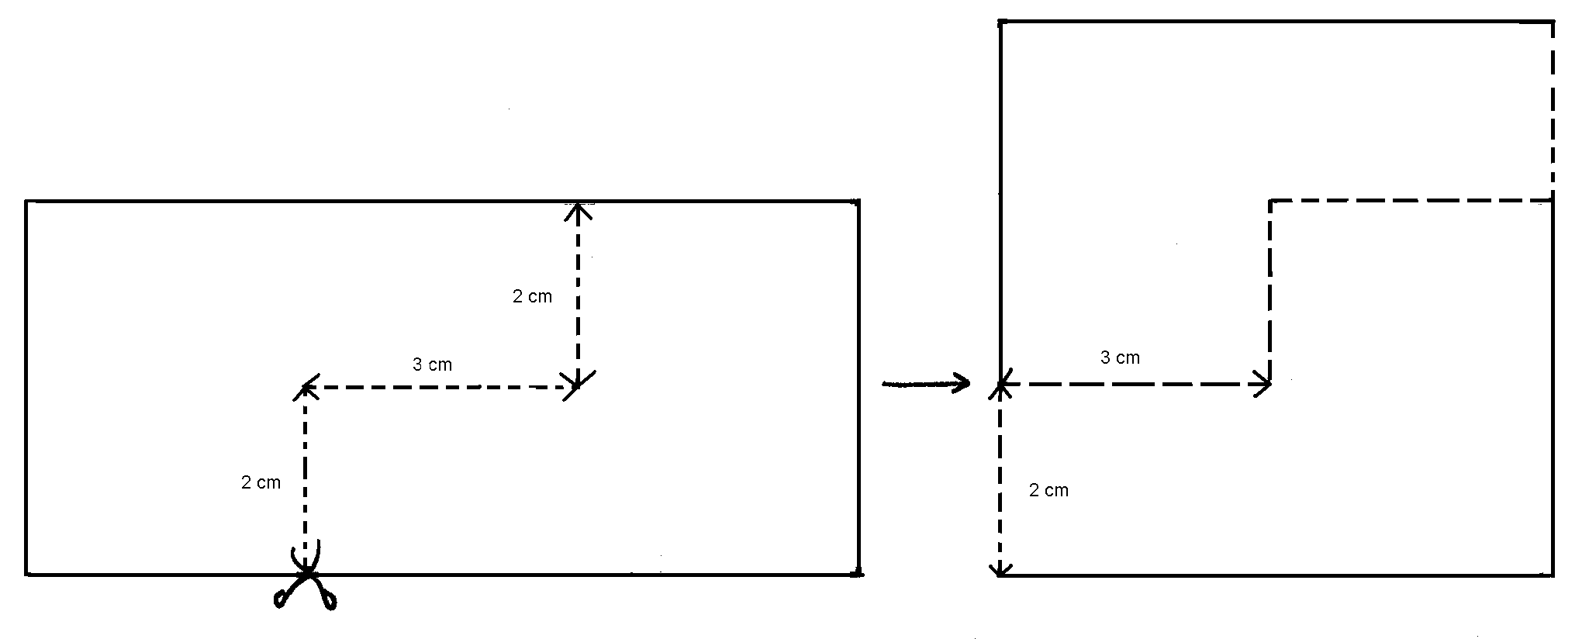

Rechthoek 2 op het werkblad
Om van de tweede rechthoek een vierkant te kunnen maken, moet je begrijpen waarom het bij de eerste rechthoek lukt zoals aangegeven. Er volgt een uitleg: De eerste rechthoek meet 4 bij 9 cm. De oppervlakte is dus 36 cm². Dit is een kwadratisch getal. De zijde van het vierkant moet dus 6 worden. Van de zijde van 9 cm moet er 3 cm af. Van de zijde van 4 cm moet er 2 cm bij. Dit kun je alleen in één keer knippen door er trapsgewijs door heen te gaan. De ‘trap’ moet zo worden geknipt dat als je deze oppakt en een trede verschuift er als vanzelf een vierkant onstaat. In het geval van de eerste rechthoek kunt je dit voor elkaar krijgen door de rechthoek aan de lange zijde linksonder 3 cm van de kant in te knippen. Je knipt loodrecht omhoog tot 2 cm in, dan draai je de schaar 90° naar rechts en knip je weer 3 cm in. Hierna draai je de schaar 90° terug en knip je de laatste 2 cm papier door. Nu wordt de korte zijde van 4 cm precies 2 cm langer en komt dus op de benodigde 6 cm. Bij de lange zijde van 9 cm haal je 3 cm weg en deze bedraagt na het verschuiven van de trap dus ook 6 cm. Het vierkant is klaar.
Voor wie dit heeft begrepen is de tweede opdracht niet meer lastig. Rechthoek 2 meet 9 bij 16 cm. De oppervlakte bedraagt 144 cm². De zijde van het vierkant moet dus 12 cm zijn. De zijde van 16 cm moet 4 cm korter worden en de zijde van 9 cm moet 3 cm langer worden. De werkwijze voor het knippen van het trappetje gaat net als bij de eerste rechthoek. Knip aan de lange zijde linksonder op 4 cm van de hoek in. Knip loodrecht 3 cm naar boven, draai je schaar 90° naar recht en knip 4 cm in, draai 90° terug en knip weer 3 cm naar boven. Herhaal dit totdat het papier doormidden is.

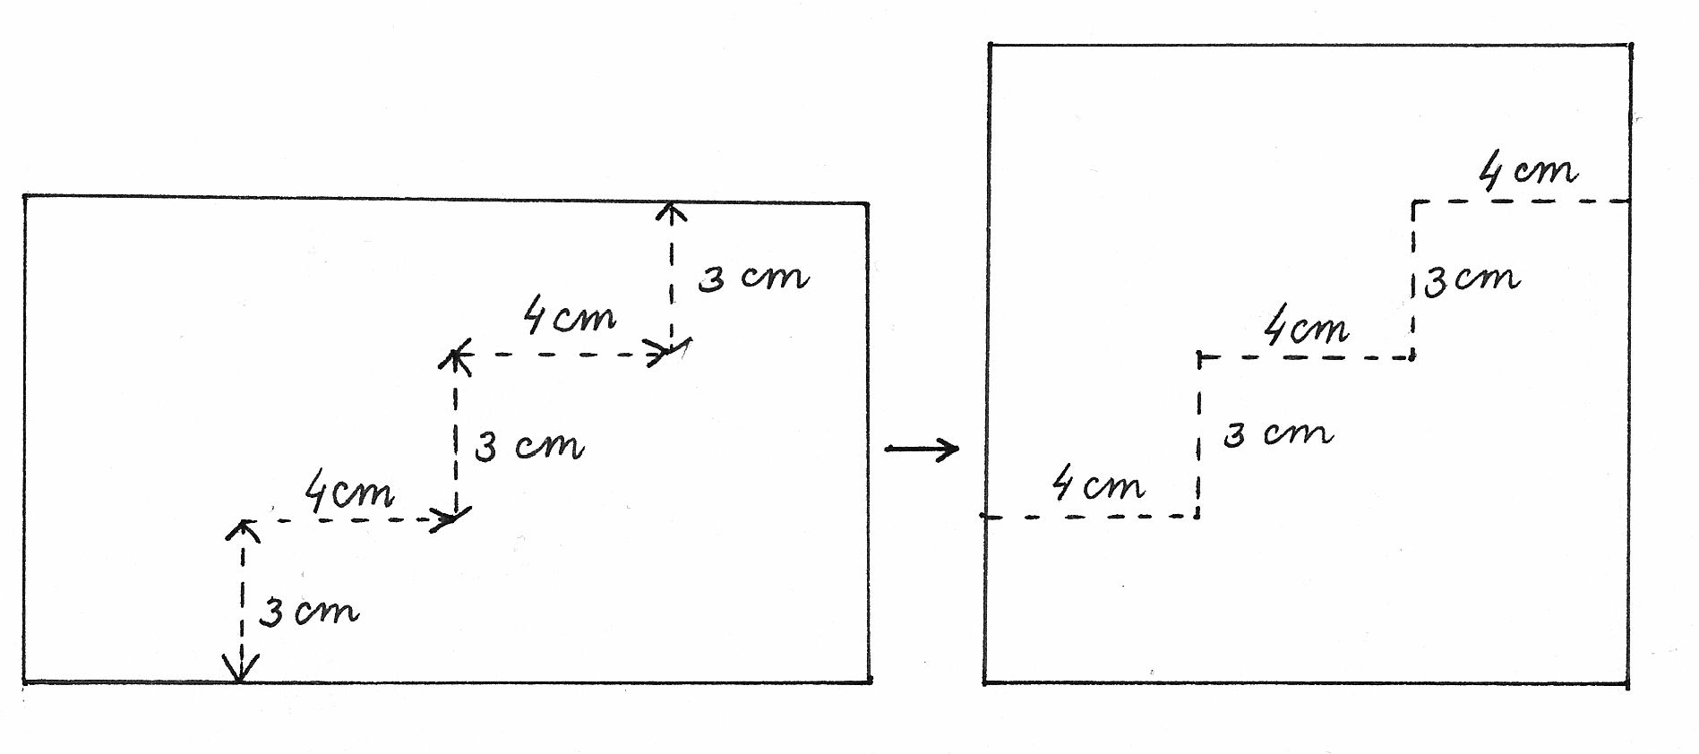
Rechthoek van 9 bij 16 cm met één keer knippen tot vierkant van 6 bij 6 cm getransformeerd

(3) Op hoeveel verschillende manieren met één keer knippen kun je de eerste rechthoek tot een vierkant knippen? Teken de mogelijkheden. Lukt dit ook bij de andere rechthoek? Waarom wel/niet?
De rechthoek van 4 bij 9 cm kun je op twee manieren tot een vierkant knippen gelet op de regel dat dit maar met één keer knippen mag. Als je de lange zijde van de rechthoek naar je toe legt, loopt het trappetje van linksonder naar rechtsboven of van rechtsonder naar linksboven. Echter, of deze manieren ook verschillend zijn hangt af van hoe je verschillend definieert. Door de rechthoek om te draaien kun je de ene trap in de andere transformeren. Zo bezien is er maar een manier om met de gestelde regel van een rechthoek een vierkant te knippen. Dit geldt voor alle rechthoeken. Als de trappetjes spiegelbeeldig van elkaar zijn en dus niet transformeerbaar kun je op twee manieren knippen.

(4) Van een rechthoek van 18 bij 32 moet een vierkant worden geknipt. Laat in een tekening of schets zien hoe er geknipt moet worden en wat de afmetingen van de traptreden zijn.
Het formaat van een A4-tje is kleiner dan de gevraagde afmetingen. Doordat de lengte van een A4-tje ontoereikend is, moet meer gebruik worden gemaakt van het ruimtelijk voorstellings- en redeneervermogen dan hiervoor het geval was.
De trap door de rechthoek heeft treden van 8 cm diep en 6 cm hoog. Op schaal ziet dat er zo uit:
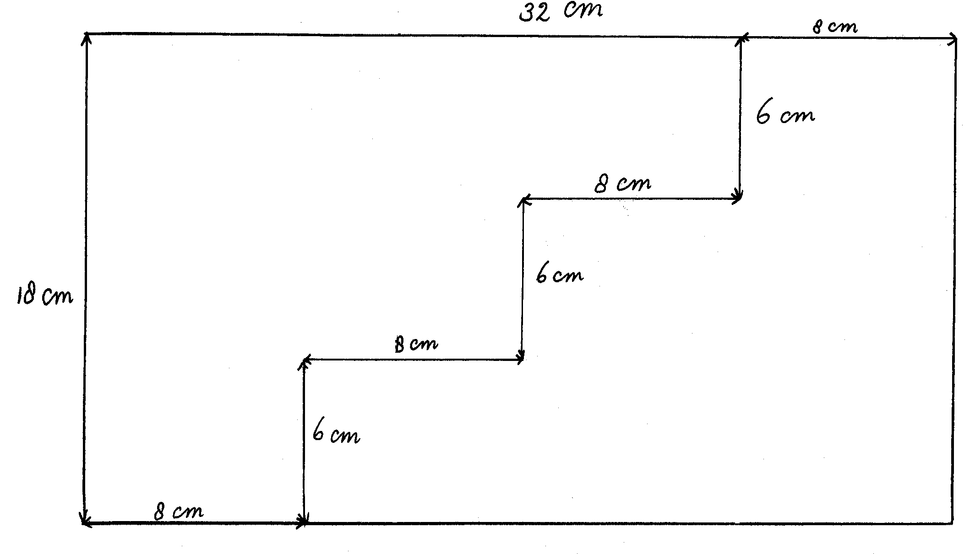

(5) Halveer de diepte en breedte van de traptreden in de tweede rechthoek. Kun je er nu ook een vierkant van maken?
Nee, dit lukt niet. Door twee treedjes tegelijk op te schuiven, lijkt er een vierkant te zullen ontstaan. Er zal echter aan een zijde altijd een treedje blijven uitsteken. Wie dit niet voor zich ziet: probeer het uit!

(6) Bedenk een rechthoek voor je buur die met één keer knippen een vierkant wordt.
Rechthoeken als 2,5 bij 10 cm, 8 bij 12,5 cm of 10 x 14,4 cm kunnen met één keer knippen tot vierkant worden getransformeerd. Een rechthoek van 2 bij 12,5 cm heeft weliswaar een oppervlakte van een heel getal in het kwadraat (5²), maar hiervan kan geen vierkant worden geknipt door slechts één keer door te halen.

Voorbeeld van een opgeloste eigen productie:

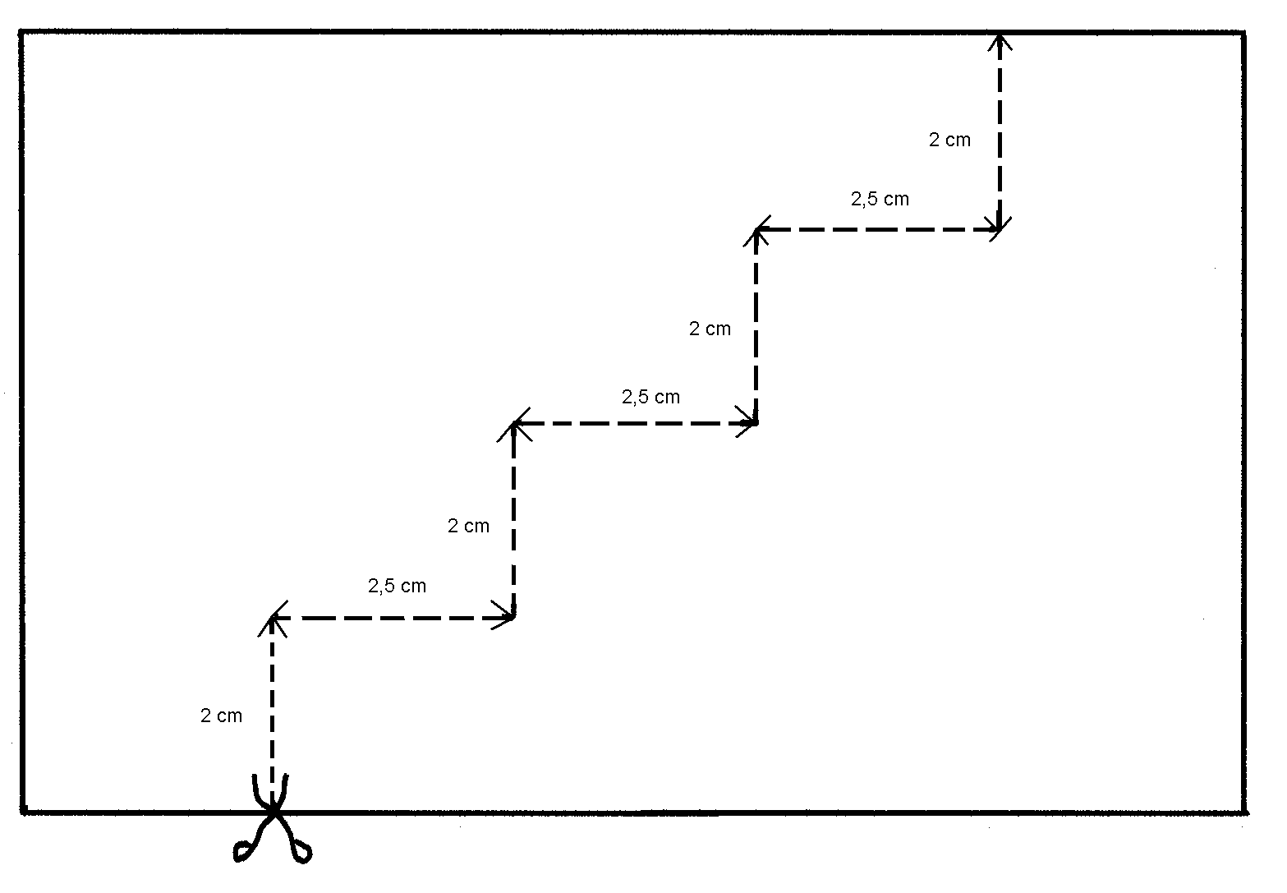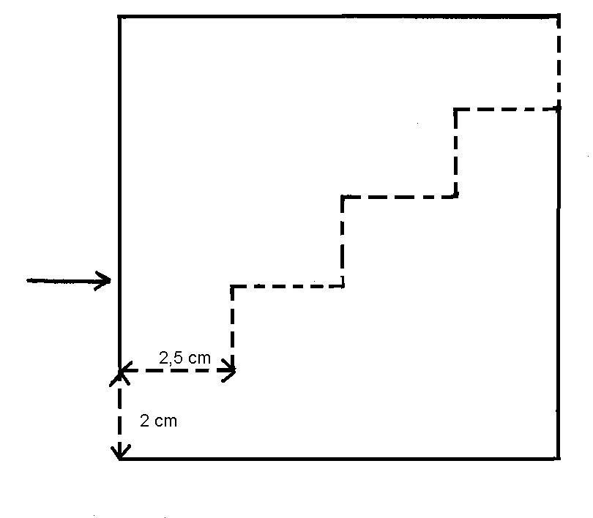
Rechthoek van 8 bij 12,5 cm met één keer knippen tot vierkant van 10 bij 10 cm getransformeerd

Antwoord op de overige vragen:
a. Met welk formaat papier is deze opdracht bruikbaar in het basisonderwijs?
In het basisonderwijs zou je je moeten beperken tot rechthoeken waarvan de oppervlakten kwadratisch getallen van hele getallen zijn. Een rechthoek van 9 bij 16 cm kan. De oppervlakte bedraagt 144 cm². Dit is het kwadraat van 12. De zijde van het vierkant moet dus 12 cm worden. Een rechthoek van 10 bij 14,4 cm lukt ook. Dit zijn echter lastigere getallen om mee te operenen.
b. Hoe zou u de opdracht aanbieden? In de bouwwereld passen ze de oplossing van de opdracht bijvoorbeeld toe bij het vervaardigen van een vierkante houten plank uit een rechthoek. Een vierkante tafel vervaardigd uit slechts één zaagsnede is steviger dan uit meerdere zaagsneden.
Ter introductie van de opdracht kan het volgende verhaaltje worden gebruikt:
Van rechthoek tot vierkant
In het land van koning Kant IV moet alles vierkant zijn. Zo mogen er alleen vierkante tafels het land in. Van rechthoekige planken wil hij graag vierkante tafels laten maken. Voor het klaren van dit karweitje heeft hij twee regels:
a. Er mag geen hout verloren gaan.
b. Voor een zo stevig mogelijke vierkante tafel, dient de rechthoekige tafels met slechts één zaagsnede te worden doorgezaagd.
Hoe moet er worden gezaagd?

Het werkblad is geschikt voor leerlingen in de bovenbouw. Ter introductie van dit werkblad stel je vragen als:
(1) Maak van een rechthoek een rechthoek van een ander formaat door deze slechts één keer door te knippen. Je moet al het papier gebruiken. Op hoeveel manieren lukt dat? Breng onder woorden waarom dat zo is.
(Dit lukt op twee verschillende manieren. Je kunt precies door de lengte of precies door de breedte knippen om van een rechthoek weer een andere te maken. Als je door de lengte knipt leg je de twee stukken achter elkaar; knip je door de breedte dan leg je de stukken boven op elkaar. Een verklaring waarom dit opgaat luidt dat de diagonalen van een rechthoek precies even lang moeten zijn. Door precies doormidden te knippen in de breedte- of lengterichting krijg je twee stukken waarvan de diagonalen even lang blijven.)
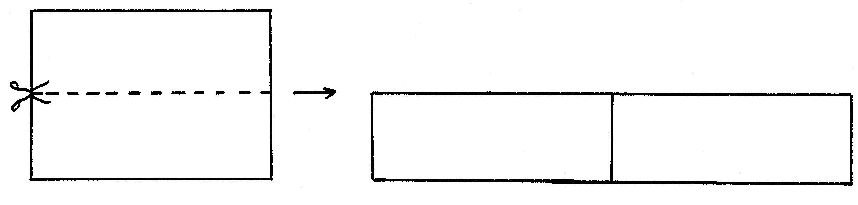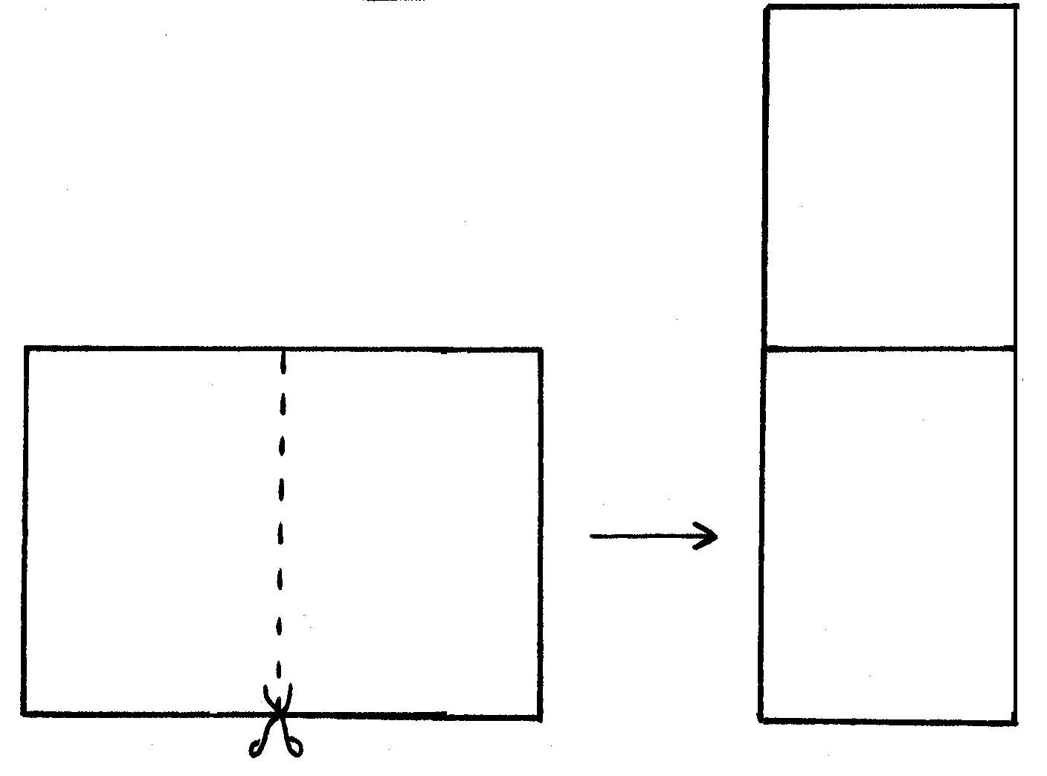

Je kunt deze opdracht uitvoeren door daadwerkelijk A4'tjes doormidden te knippen en te kijken wat er gebeurt. Je kunt dit ook op een hoger niveau doen door louter gebruik te maken van het ruimtelijk redeneer- en voorstellingsvermogen. Het ontwikkelen van het ruimtelijk redeneer- en voorstellingsvermogen is het algemene doel dat wordt nagestreefd in de meetkundelessen op de basisschool.
(2)
- Maak van een rechthoek van 3 bij 12 cm een vierkant door slechts één keer te knippen.
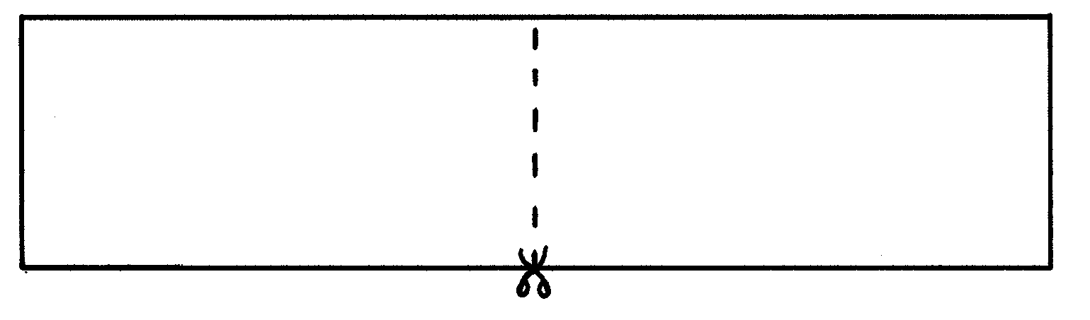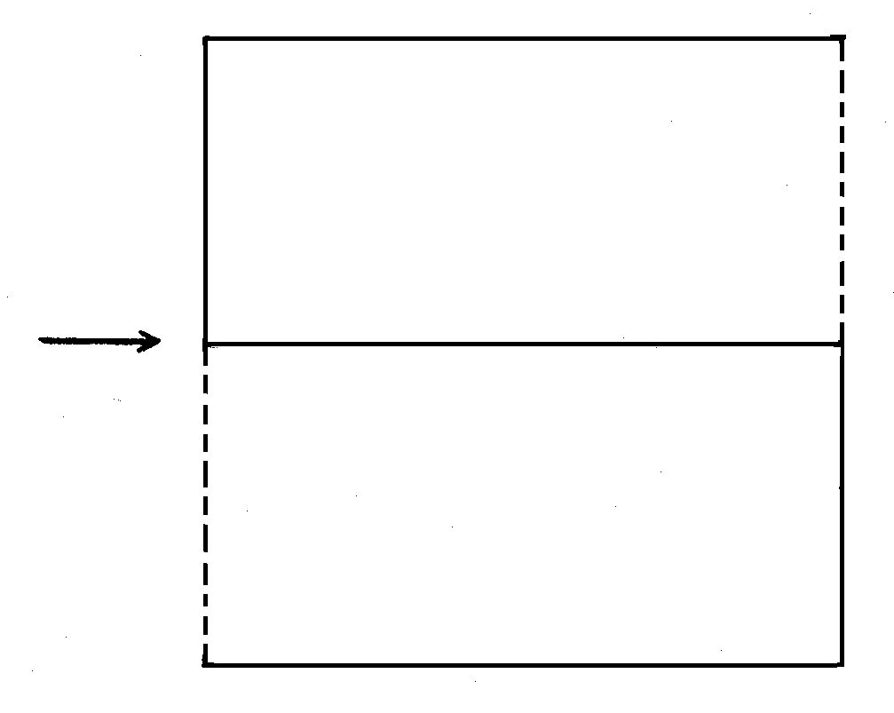
- Bereken van deze rechthoek de zijde als je er een vierkant van maakt.
Laat de leerlingen dit uitvoeren, berekenen en bespreek de bevindingen plenair. Vervolgens maken ze het werkblad.
c. Wat leren kinderen van deze opdracht?
In deze opdracht zit heel wat wiskunde verborgen.
Ten aanzien van het leerstofdomein meetkunde behoort deze opdracht tot het aspect van het construeren en het opereren met vormen en figuren. Kinderen maken zelf iets waarbij het handelen met concreet materiaal een belangrijke plaats inneemt. Echter, bij het construeren van een vierkant uit een rechthoek moeten ze een voorstelling hebben van een vierkant en vooral van de wijze waarop het verschilt met een rechthoek. Ze moeten construerend vooruitdenken. Het construerend vooruitdenken is een belangrijk aspect in de ontwikkeling van het ruimtelijk voorstellingsvermogen. Deze practicumopdracht leidt tot een betere doordenking van de eigenschappen van de rechthoek en het vierkant.
Ten aanzien van het meten moeten ze lengten opmeten en aflezen, oppervlakten berekenen. Benadrukt kan worden dat het berekenen van de omtrek weinig zin heeft. De oppervlakte blijft altijd hetzelfde, de omtrek niet.
Er wordt ook heel wat gerekend. Genoemd is al het berekenen van oppervlakten. Door hier de wortel van te nemen, krijgen ze de lengte van de zijde van het vierkant. Uiteraard behoort worteltrekken niet tot de leerstof van het basisonderwijs. Gebruik kunnen maken van de inverse relatie tussen vermenigvuldigen en delen behoort echter wel tot de leerstof. Met deze vaardigheid kunnen ze berekenen hoe lang de zijde van het vierkant moet worden. Verder moeten ze berekenen hoe diep en hoog de traptreden moeten zijn. Wat moet er van de langste zijde af? Wat moet er aan de kortste zijde bij?

